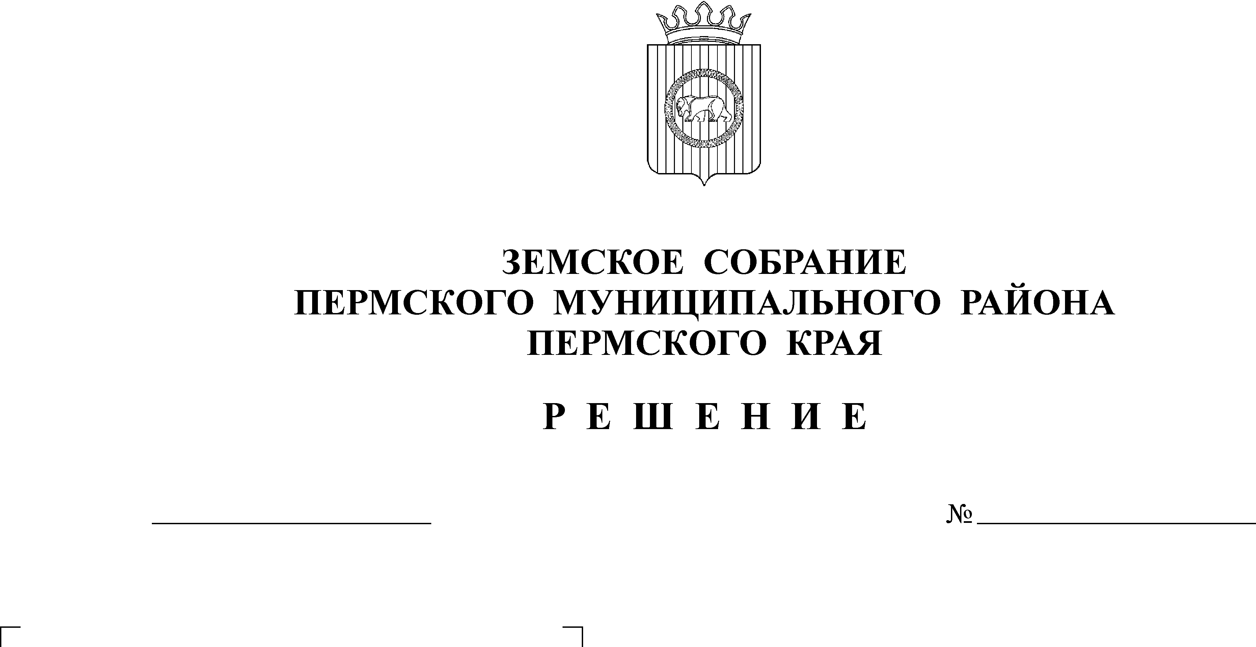
Об утверждении Положения о
порядке предоставления
незастроенных земельных
участков гражданам для целей,
не связанных со строительством
29
25.12.2009
В соответствии со ст. 34 Земельного кодекса РФ, п. 10 ст. 3 Федерального закона от 25.10.2001 № 137-ФЗ «О введении в действие Земельного кодекса Российской Федерации»
Земское Собрание РЕШАЕТ:
1. Утвердить Положение о порядке предоставления незастроенных земельных участков гражданам для целей, не связанных со строительством согласно приложению.
2. Признать утратившими силу:
2.1. решение Земского Собрания от 29.03.2007 № 484 «Об утверждении положений о порядке предоставления незастроенных земельных участков физическим и юридическим лицам для целей, не связанных со строительством, и для строительства в аренду без торгов на территории Пермского муниципального района»;
2.2. решение Земского Собрания от 27.09.2007 Земское Собрание № 571 «О внесении изменений в решение Земского Собрания от 29.03.2007 № 484 «Об утверждении положений о порядке предоставления незастроенных земельных участков физическим и юридическим лицам для целей, не связанных со строительством, и для строительства в аренду без торгов на территории Пермского муниципального района»;
2.3. пункт 2 решения Земского Собрания от 29.01.2009 № 762 «О внесении изменений в отдельные решения Земского Собрания».
3. Данное решение опубликовать в муниципальной газете «Нива».
4. Настоящее решение вступает в силу со дня его опубликования.

Глава
муниципального района А.П. Кузнецов

УТВЕРЖДЕНО
решением
Земского Собрания
от 25.12.2009 № 29

Положение о порядке предоставления
незастроенных земельных участков гражданам для
целей, не связанных со строительством

1. Общие положения

1.1. Настоящее Положение разработано в соответствии с Гражданским кодексом Российской Федерации, Земельным кодексом Российской Федерации, Градостроительным кодексом Российской Федерации, Федеральным законом от 25.10.2001 № 137-ФЗ "О введении в действие Земельного кодекса Российской Федерации", Федеральным законом от 24.07.2007 № 221-ФЗ «О государственном кадастре недвижимости», Уставом муниципального образования «Пермский муниципальный район».
1.2. Настоящее Положение устанавливает процедуры и критерии предоставления гражданам земельных участков, из земель, находящихся до разграничения государственной собственности на землю в ведении муниципального образования «Пермский муниципальный район» и в муниципальной собственности, для целей, не связанных со строительством, в том числе порядок подачи заявок и принятия решений.
1.3. Земельные участки для целей, не связанных со строительством, на территории Пермского муниципального района предоставляются гражданам на принципах эффективности, публичности, справедливости, открытости и прозрачности процедур.
1.4. Действие настоящего Положения распространяется на случаи предоставления земельных участков без возведения объектов капитального строительства.
1.5. Действие настоящего Положения не распространяется на размещение и установку рекламных конструкций на территории Пермского муниципального района.
1.6. Предоставление земельных участков, указанных в пункте 1.4 осуществляется без проведения торгов.
1.7. Права на земельные участки, предоставленные в соответствии с настоящим Положением возникают по основаниям, установленным действующим законодательством, и удостоверяются документами в соответствии с Федеральным законом "О государственной регистрации прав на недвижимое имущество и сделок с ним".
1.8. Критериями предоставления земельных участков для целей, не связанных со строительством, являются:
- соответствие площади земельного участка, испрашиваемого заявителем, установленным предельным размерам земельных участков для заявленных целей в соответствии с землеустроительной, градостроительной и проектной документацией;
- соответствие заявленных целей использования земельного участка виду разрешенного использования;
- наличие (отсутствие) преимущественного права или исключительного права на получение испрашиваемого земельного участка в соответствии с действующим законодательством.
1.9. Предоставление земельного участка невозможно, если:
- испрашиваемый земельный участок полностью либо частично обременен правами третьих лиц;
- на испрашиваемом земельном участке находятся объекты недвижимости;
- в отношении испрашиваемого земельного участка либо его части выдан акт о выборе земельного участка;
- в отношении испрашиваемого земельного участка либо его части имеются установленные в соответствии с законодательством ограничения, не позволяющие использовать его для заявленной цели;
- размеры и местоположение испрашиваемого земельного участка не соответствуют требованиям технических регламентов.
1.10. Земельные участки могут предоставляться гражданам в аренду, в собственность за плату или бесплатно в случаях, предусмотренных Земельным кодексом РФ, федеральными законами и законами Пермского края.
1.11. Земельные участки могут использоваться лишь для тех целей, для которых они предоставлены. Изменение целей использования предоставленных земельных участков допускается в порядке, предусмотренном действующим законодательством.

2. Порядок рассмотрения заявлений граждан
и принятия решения о предоставлении земельных участков
для целей, не связанных со строительством

2.1. Граждане, заинтересованные в предоставлении земельного участка для целей, не связанных со строительством (далее - заявители), обращаются с заявлением установленной формы, согласно приложению к Положению, в администрацию Пермского муниципального района.
2.2. Заявление должно быть подписано лично гражданином или представителем физического лица. В заявлении должны быть определены цель использования земельного участка, его предполагаемые размеры и местоположение, испрашиваемое право на землю.
2.3. Заявление поступает на рассмотрение Председателю Комитета имущественных отношений администрации Пермского муниципального района.
2.4. В 10-дневный срок со дня регистрации заявления, уполномоченный орган в сфере градостроительства и архитектуры осуществляют подготовку и направление председателю Комитета имущественных отношений администрации Пермского муниципального района заключения.
Заключение уполномоченного органа в сфере градостроительства и архитектуры должно содержать следующие сведения:
- о том, что земельный участок не подлежит застройке согласно документации по планировке территории или ранее разработанной градостроительной документации;
- об ограничениях, налагаемых на территорию;
- о соответствии размера земельного участка заявленным целям;
- о возможности формирования земельного участка в одной территориальной зоне.
2.5. В случае положительного заключения уполномоченного органа в сфере градостроительства и архитектуры, председатель Комитета имущественных отношений администрации Пермского муниципального района направляет заявление и прилагающиеся к нему заключения в уполномоченный орган в сфере земельных отношений, который обеспечивает информационное сообщение о предстоящем предоставлении земельного участка в печатном средстве массовой информации; сообщение носит уведомительный характер и не ставит целью поиск иных лиц, заинтересованных в предоставлении земельного участка.
В информационном сообщении должны быть указаны следующие сведения:
- лицо, которому предоставляется земельный участок;
- адрес земельного участка;
- площадь земельного участка;
- вид права, на котором предоставляется земельный участок;
- цель использования земельного участка.
2.6. Комитет имущественных отношений администрации Пермского муниципального района, в месячный срок со дня поступления заявления утверждает и выдает заявителю схему расположения земельного участка на кадастровом плане или кадастровой карте соответствующей территории. Заявитель обеспечивает за свой счет выполнение в отношении земельного участка кадастровых работ и обращается с заявлением об осуществлении государственного кадастрового учета этого земельного участка в порядке, установленном Федеральным законом "О государственном кадастре недвижимости".
2.7. Администрация Пермского муниципального района, в двухнедельный срок со дня представления кадастрового паспорта испрашиваемого земельного участка принимает решение о предоставлении этого земельного участка в собственность за плату или бесплатно, либо о передаче в аренду земельного участка заявителю и направляет ему копию такого решения с приложением кадастрового паспорта этого земельного участка.
В случае если земельный участок предоставляется в собственность, уполномоченный орган в сфере земельных отношений обеспечивает проведение оценки рыночной стоимости земельного участка.
В случае, если земельный участок предоставляется в аренду, уполномоченный орган в сфере земельных отношений обеспечивает проведение оценки величины годовой арендной платы земельного участка.
2.8. Договор купли-продажи или аренды земельного участка заключается в недельный срок со дня принятия решения, указанного в пункте 2.7. настоящего Положения.

Приложение к
Положению о порядке предоставления
незастроенных земельных участков
гражданам для целей, не связанных со строительством

ЗАЯВЛЕНИЕ
НА ПРЕДОСТАВЛЕНИЕ ЗЕМЕЛЬНОГО УЧАСТКА
ДЛЯ ЦЕЛЕЙ, НЕ СВЯЗАННЫХ СО СТРОИТЕЛЬСТВОМ

_________________________________________________________________
(фамилия, имя, отчество и паспортные данные физического лица)
____________________________________________________________________________

адрес регистрации заявителя:
__________________________________________________________________

в лице ____________________________________________________________
(в случае обращения доверенного лица)
действующего на основании _________________________________________
(реквизиты доверенности)
просит предоставить земельный участок, расположенный по адресу: _________________________________________________________________
(наименование сельского поселения, населенного пункта и т.п.)
общей площадью ___________ кв.м.
разрешенное использование: ________________________________________
_________________________________________________________________
вид и срок испрашиваемого права на земельный участок_________________
__________________________________________________________________
(аренда сроком на ….. лет, собственность и т.п.)

Подпись Заявителя (его полномочного представителя) _______________

М.П.
дата

Приложения :
К заявлению физического лица (копии):
- паспорт;
- свидетельство о постановке на учет в налоговом органе по месту нахождения лица на территории Российской Федерации;
- документ, свидетельствующий о наличии у заявителя льгот, предусмотренных действующим законодательством;
- документ, подтверждающий полномочия представителя ( в случае подачи заявления уполномоченным лицом);
- свидетельство о государственной регистрации индивидуального предпринимателя (для индивидуальных предпринимателей);
- свидетельство о постановке предпринимателя на учет в налоговом органе в качестве налогоплательщика (для индивидуальных предпринимателей).

